1.信息：

指用文字、数据或信号等形式通过一定的传递和处理，来表现各种相互联系的客观事物在运动中所具有的特征内容的总称。

信息素质的概念最早是1974 保罗·泽考斯基（Paul Zurkowski）在全美图书馆和信息科学委员会上提出来的。

信息素质定义为：能够利用大量的信息工具及主要信息源，使问题得到解答的技能。

信息素质主要包括三方面的内容：信息意识、信息能力和信息道德。

2.信息检索

是指信息按一定的方式组织起来，并根据信息用户的需要找出有关的信息的过程和技术。

狭义信息检索就是信息检索过程的后半部分，即从信息集合中找出所需要的信息的过程，也就是我们常说的信息查找。

广义的信息检索包括信息存储和信息检索两个过程。

3.分类

按检索对象区分:

数据检索：以数据作为检索对象，查找用户所需要的数值型数据。

事实检索：以事实作为检索对象，查找用户所需要的描述性事实。

文献检索：以文献作为检索对象，去查找含有用户所需信息内容的文献。

4.知识 ( knowledge )

是人类社会实践活动的总结，是将人们对自然界、人类社会和人们头脑中思维活动的各种信息的积累和有序化、综合和提炼的结晶，是人们对客观世界的物质形态和运动规律的认识和反映

5. 文献的定义

记录有知识的一切载体

具体地说，文献是指文字、图像、符号、声频、视频等作为记录手段，把信息记录或描述在一定的物质载体上，有其特定的表现形式，并能起到存贮和传播信息情报和知识的一切载体。

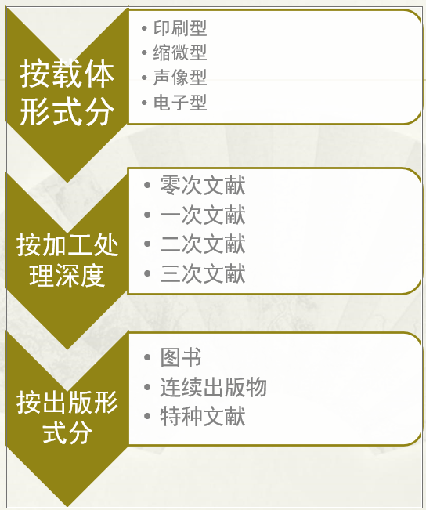

图书识别的主要依据是著者项、出版项（出版地、出版社、出版年）、国际标准书号（ISBN）、总页码（pp or p）等著录项。

图书的特点：成熟、全面、可靠，但时效性差，出版周期长，传递信息的速度较慢，老化速度快。

少数刊载某一学科大量高质量专业论文的期刊。

特点 （1）刊载专业文献密度高，信息含量高；

（2）水平较高，代表本学科的最新发展水平；

（3）出版相对稳定，所载文献寿命较长；

（4）利用率和被引率较高。

目前，许多单位核心期刊的判定是以《中文核心期刊要目总览》为标准

美国四大科技报告的检索

在全世界每年出版的科技报告中，美国占了80%

最著名的是四大报告——PB、AD、NASA 及DOE。

PB 报告

产生于二战结束之后，整理从战败国得到的秘密科技资料

1945年成立美国商务部出版局（Publication Board简称PB）

60年代开始侧重于民用工程技术

1970年美国商务部国家技术情报服务处（NTIS）

编号：（PB+年代-顺序号） PB81-11789

AD 报告

产生于1951年，原美国军事技术情报局（Armed Services Technical Information Agency，简称ASTIA）收集、整理、出版的科技报告。

称ASTIA Document，简称AD 报告

美国陆海空三军科研机构的报告

ASTIA现更名为美国国防科学技术信息中心（Defence Technical Information Center，简称 DTIC）

AD报告号：AD+密级+流水号 ADA000001

NASA 报告

美国国家航空和航天局（National Aeronautics and Space Administration，简称NASA） 出版的科技报告

侧重于航空和空间技术领域

NASA各个研究所和实验室、公司和企业

NASA +报告出版类型+流水号

DOE 报告

DOE 报告是美国能源部（Department of Energy，简称DOE）的科技报告

DOE主要报道能源相关的报告

没有统一编号

四大报告的特点

内容专深

保密性强

反映科技新成果快

出版数量大

报道科技内容为主

世界三大检索工具：SCI(Science Citation Index )、Ei(The Engineering Index) 、ISTP(Index to Scientific and Technical Proceedings)

Science Citation Index（SCI）科学引文索引

全称：Science Citation Index，简称SCI，该刊于1961年创刊，由美国科学信息研究所

包括有：自然科学、生物、医学、农业、技术和行为科学等，主要侧重基础科学。所选用的刊物来源于94个类、40多个国家、50多种文字，这些国家主要有美国、英国、荷兰、德国、俄罗斯、法国、日本、加拿大等，也收录一定数量的中国刊物。

目前国际上最具权威性的、基础研究和应用基础研究成果评价的重要工具。

除用于常规的信息检索外，还经常被用来作为一种分析工具。

SCI报道的核心内容不是原始文献，而是原始文献所附的参考文献 ––––引文。

引文就是借鉴前人研究成果的一种方法。用引文来代替、说明、辅助思想的表达，在毕业论文中是常见的。有的引文可以作为文章的观点，有的可以用作分析阐述，多数情况是用来充当论据的。

影响因子（Impact Factor，IF）是美国ISI（科学信息研究所）的JCR（期刊引证报告）中的一项数据。 即某期刊前两年发表的论文在这两年中被引用总次数除以该期刊在这两年内发表的论文总数。这是一个国际上通行的期刊评价指标。

影响因子现已成为国际上通用的期刊评价指标，它不仅是一种测度期刊有用性和显示度的指标，而且也是测度期刊的学术水平，乃至论文质量的重要指标。影响因子是一个相对统计量。

EI《工程索引》

美国《工程索引》（The Engineering Index, 简称Ei）, 1884年由美国工程信息公司（Engineering Information Inc.）创办，是一个主要收录工程技术期刊文献和会议文献的大型国际权威检索刊物，是世界三大著名检索工具之一。

ISTP

《科学技术会议录索引》（Index to Scientific & Technical Proceedings,简称ISTP）

检索会后正式发表的论文

创刊于1978年，月刊，由美国“科学信息研究所”(ISI)编辑出版

收录自1990年以来每年近10,000个国际科技学术会议所出版的会议论文。

涵盖学科包括:农业、环境科学、生物化学、分子生物学、生物技术、医学、工程、计算机科学、化学和物理。

全世界有75％以上的重要科技会议都被收录在内

信息检索语言的分类

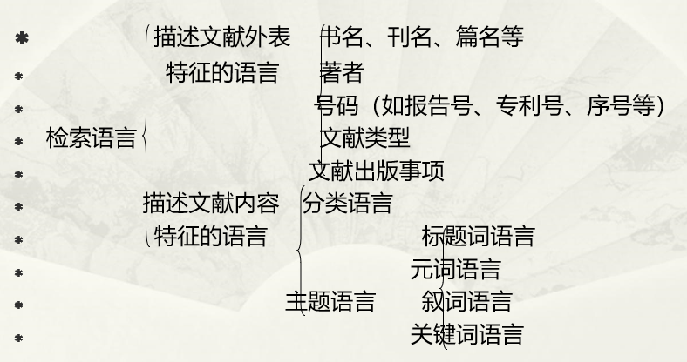

信息效果评价的重要指标

查准率(precision ratio,简称P)，指检出的相关文献数占检出文献总数的百分比。其补数是误检率(miss ratio,简称M)

查全率(recall ratio,简称R),指检出的相关文献占相关文献总数的百分比。其补数是漏检率(omission ratio,简称O）

搜索引擎

Search Engine,一般是指通过超文本（超媒体）技术,在Internet网上建立一种向网络用户提供网上信息资源检索和导航服务的专门站点或服务器。

广义泛指网络上提供信息检索服务的工具或系统。狭义主要指网络自动搜索技术软件（robot）对Internet（主要指web）网络资源进行收集、组织并提供检索服务的一类信息服务系统。

组成

搜索引擎是对WWW站点资源和其他网络资源进行标引和检索的一类检索系统机制，一般包括数据采集标引机制、数据组织机制、用户检索机制

分类

搜索引擎按其索引方式的不同，可分为目录式搜索引擎、机器人搜索引擎、元搜索引擎

目录式搜索引擎

一般又称为网络目录、分类式搜索引擎、主题指南等。它是指收集的网络信息按某种分类法进行加工整理，建立从分类查询和分类导航为主的搜索引擎。

特点

适合主题浏览

查准率高

查全率有限

分类依据的科学性与标准性

机器人搜索引擎

也叫索引式搜索引擎，主要采用机器人技术，通过“机器人”“蜘蛛”“爬虫”等程序去网上抓取各个网站、网页的信息，以某种策略自动地在互联网中搜集和发现信息。

特点

交互性更强

检索功能强大

提供二次检索

元搜索引擎

这类搜索引擎没有自己的数据，而是将用户的查询请求同时向多个搜索引擎递交，将返回的结果进行重复排除，重新排序等处理后，作为自己的结果返回给用户。